６ 山名勢の回復戦・天文の役
尼子氏の伯耆統治 こうして旬日の間に伯耆を攻略した尼子経久は、子の国久を羽衣石において、伯耆東３郡を治めさせ、泊の河口城には、国久の子誠久をおいて因幡軍の来襲に備え、西部には、尾高城に吉田光倫、その弟左京亮を八橋城において鎮撫に当たらした。尼子経久がこうした大勢力になったのは、文明１８年出雲富田川畔の月山に旗上げしてから約４０年間の歴史であった。尼子氏が領有したところは
当時の尼子氏の領 出雲・石見・隠岐・安芸・備前・備中・備後・播磨・美作・因幡・伯耆
有地 の１１カ国で、まるで６分１殿といわれた山名氏のお株を奪ったようにその勢い大いにあがった。しかし大永の晩年より、大内氏の勢力が東漸し、毛利氏は尼子に反して大内氏に従うに至り、尼子氏の前途また楽観を許さぬこととなった。
大内氏伯耆侵入を このような時にあたり、大永６（１５２６）年３月、大内義興は将となって石見に乱入し、尼
はかる 子方の城６カ所を攻略した。このため国中ことごとく大内氏になびこうとする形勢になったので、経久は雲・伯・備・美の兵力をすぐって両軍相戦った。ところがさきに大永の５月崩れに敗北した伯耆の山名・南条の徒は、この機に乗じて巻きかえしをはかろうと、山名政豊を将として南条・小鴨・行松の諸氏がこれに従い、伯耆に進出して諸城を奪回したので、経久はこの風雲急なるを聞き、急ぎ引き返しこれに対処しようとした。すなわち大永７年国久を伯耆羽衣石に帰らせ、また、伯耆尾高附近に本営を設けて、それぞれ山名方を逆襲したため、山名軍はこの猛威に辟易して、伯耆の地はふたたび尼子の手にかえった。
尼子・大内・毛利 しかし尼子・大内・毛利の関係はその後もますます険悪の度を加えてしばしば兵火を交えたが、
の争い 尼子晴久は父国久の考えている持久自重の策を聞き容れず、ついに天文９（１５４０）年８月１０
尼子晴久吉田城攻 日４万８千騎をもって月山城を出発し、安芸毛利の本城である吉田城攻撃に向った。このため伯
撃 耆に派遣されていた羽衣石城の国久及び泊河口城の誠久もこれに参じ、わずかに吉田兄弟が、尾高城に在って伯州を管することになったが、伯州はまことに手薄となり、まるで飼い猫が留守番しているような状態であった。そこで、この虚に乗じ大永の敗将、山名氏豊・南条宗勝・小鴨良章などは、但馬の山名祐豊にたよって回復を謀り、因州布施において軍義を凝らし、もしこの際尼子晴久が毛利に勝てば、因幡に侵入するは必定と、機先を制して、まず、布施山名の重臣武
山名軍河口城を 田山城守常信が軍師となり、伯耆の浪人６千余人を集め、１０月８日泊の河口城に押し寄せた。
落とす 城主誠久は芸州参陣にて留守であり、加藤兵蔵・福原弥十郎は防戦に堪えずして間もなく陥った。
尼子国久の橋津着 この河口城はいま泊駅の東上にそびえている城頭２反歩ばかりの小城で、北は断崖であるが、
陣 東より攻めるには攻めやすい小城で、城頭の片隅に柱穴のある礎石が１個残り、吹き上げる日本海の寒風に熊笹が鳴っているだけである。八橋城・尾高城の吉田兄弟は急を安芸に告げたので、尼子国久は手兵３千５百にて羽衣石に帰り、吉田軍と合わせて６千騎となり「橋津川の西岸」に着陣して、因幡勢に対することとなった。
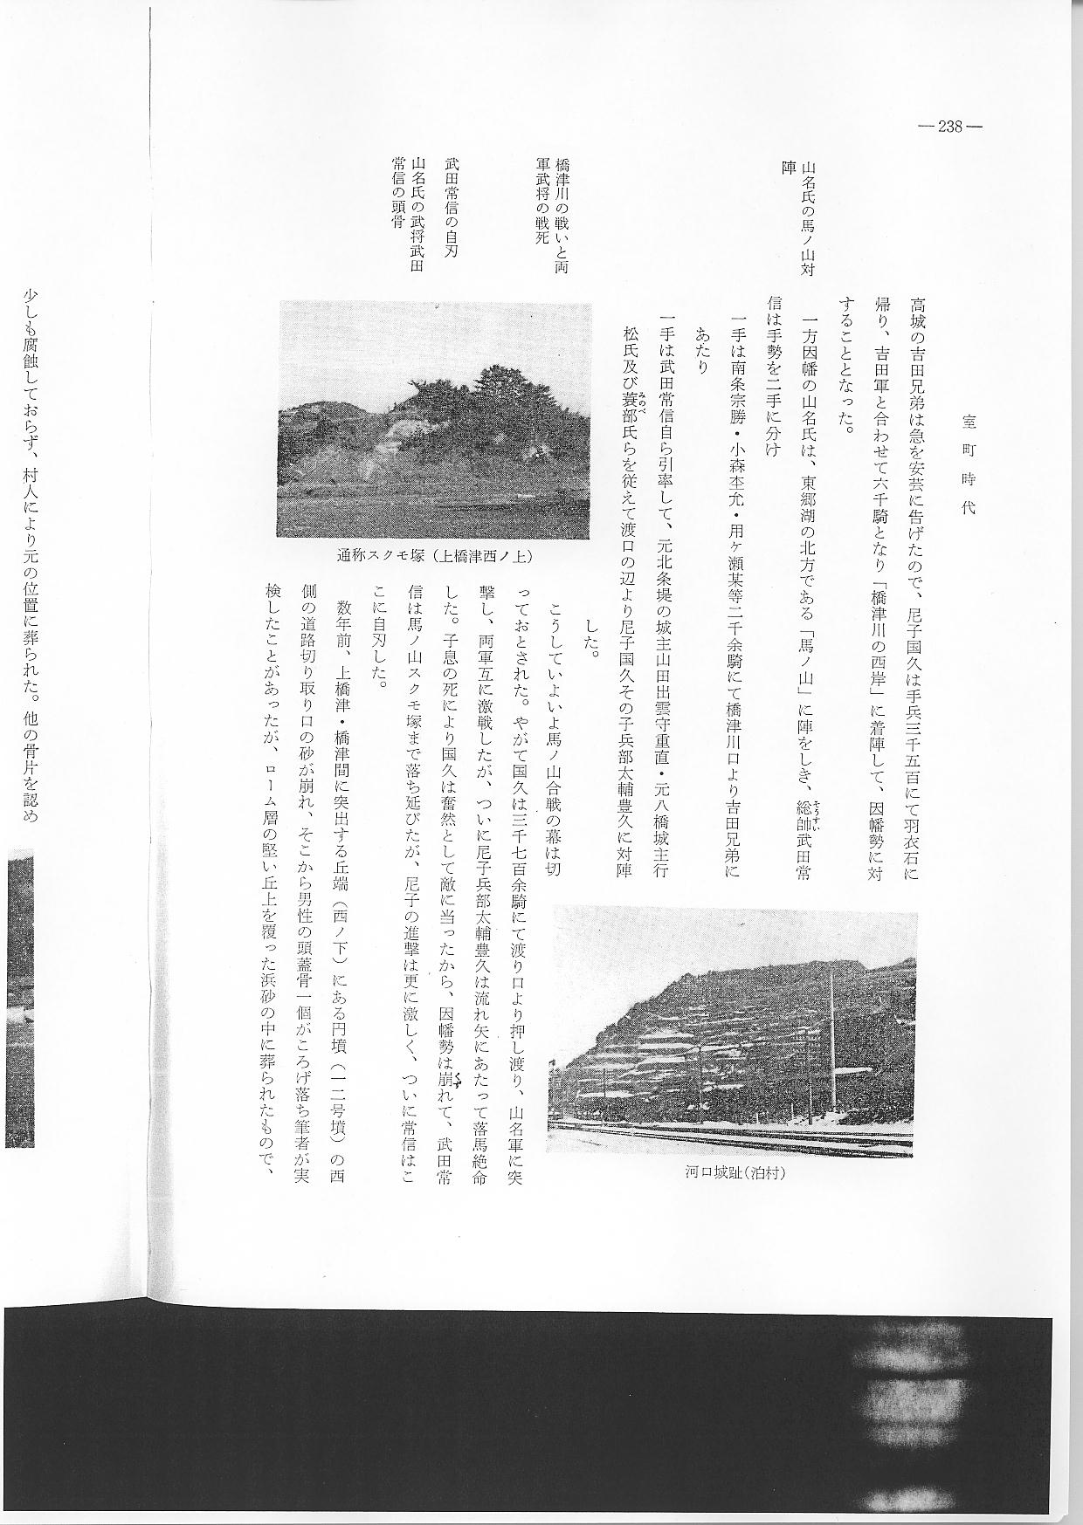
山名氏の馬ノ山対 一方因幡の山名氏は、東郷湖の北方である「馬ノ山」に陣をしき、総帥武田常信は手勢を二手
陣 に分け
一手は南条宗勝・小森杢允・用ケ瀬某等２千余騎にて橋津川口より吉田兄弟にあたり
一手は武田常信自ら引率して、元北条堤の城主山田出雲守重直・元八橋城主行
松氏及び蓑部氏らを従えて渡口の辺より尼子国久その子兵部太輔豊久に対陣した。
橋津川の戦いと両 こうしていよいよ馬ノ山合戦の幕は切っておとされた。やがて国久は３千７百余騎にて渡り口
軍武将の戦死 より押し渡り、山名軍に突撃し、両軍互に激戦したが、ついに尼子兵部太輔豊久は流れ矢にあた
武田常信の自刃 って落馬絶命した。子息の死により国久は奮然として敵に当ったから、因幡勢は崩れて、武田常
山名氏の武将武田 信は馬ノ山スクモ塚まで落ち延びたが、尼子の進撃は更に激しく、ついに常信はここに自刃した。
常信の頭骨 数年前、上橋津・橋津間に突出する丘端（西ノ下）にある円墳（１２号墳）の西側の道路切り取り口の砂が崩れ、そこから男性の頭蓋骨1個がころげ落ち筆者が実検したことがあったが、ローム層の堅い丘上を覆った浜砂の中に葬られたもので、少しも腐蝕しておらず、村人により元の位置に葬られた。他の骨片を認めず、或はこの戦いの時の常信の頭骨ではないかと想像したこともあった。附近に明治初期の無縁墓が２－３基あって、その前に再葬されたと聞いた。
南条宗勝橋津川に 別隊の南条宗勝らも、橋津橋の辺にて吉田兄弟と相戦い、橋上まで進んでその奮戦すざましく、
落ちる 吉田左京の冑を２度まで突く勢いに、吉田勢は浮き足となったが、南条の後陣一度にどっと橋上に詰めかかったため橋上が真中から２つに折れて宗勝は水に溺れようとしたが、わずかにこれを免れることができた。この際宗勝は負傷のまま武装で海まで泳いでいったと書いている物語もあるが、これはどうかと思われる。それはともかく、山名勢は２手の軍とも、かくのごとく敗走のやむなきに至った。尼子国久は勝ちに乗じて因幡に攻め入ろうとしたが、大内義隆が石見口より侵入するという飛報があったので、吉田光倫を八橋の城に止めて伯耆を守らせ、自分は大内軍に当たるために西下した。
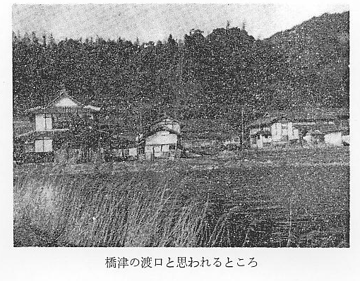
尼子・毛利の２大 こうして東西の３勢力が押しつ押されつの大ゆれが続き、やがて永祿５（１５６２）年１２月
勢力 ４９歳で晴久没するに及び、尼子氏はようやく衰頽の兆があらわれてきた。一方、毛利氏は大内
尼子晴久の死亡 氏に代わって山陽に勢力を伸ばし、さらに進んで山陰に向かわんとするに至り、中国地方における伯耆以西の３勢力（尼子・山名・大内）が自ら整理される姿となったが、ここにようやくその勢力を保っている尼子対毛利の新らしい２大勢力の関係が史上に投げられたのである。
この間但馬・因幡では山名氏の内訌、山名の臣武田高信の謀反による戦乱が相続いた。

